

Федеральное государственное автономное образовательное
учреждение высшего образования

«Московский государственный технический университет имени Н.Э. Баумана

(национальный исследовательский университет)»

(МГТУ им. Н.Э. Баумана)

Факультет «Информатика и системы управления»

Кафедра «Системы обработки информации и управления»

Дисциплина:
Сети и телекоммуникации
Отчет по лабораторной работе № 6
«Изучение принципов работы утилит для
исследования и мониторинга состояния сети.»

Выполнил
Чернев Н. А.
ИУ5-54Б

Проверила: Лосева С.С

Москва, 2025
1. Цель работы
Получение базовых навыков по использованию основных сетевых утилит, применяемых для исследования и мониторинга состояния сети. Изучение принципов их работы.
2. Исходные данные
Группа: ИУ5-54Б
Вариант: №20
Исследуемые узлы:
1. afisha.yandex.ru
2. redkassa.ru
3 kassir.ru
3. Задачи
1. Проверить доступность заданных узлов в сети Интернет.
2. Различными способами проверить маршрут прохождения пакетов до этих узлов.
3. Построить сводную графическую карту трассировки одновременно ко всем заданным узлам (Дополнительное задание).

4. Ход работы
4.1. Просмотр параметров сетевого интерфейса
С помощью утилиты ifconfig были получены параметры сетевых интерфейсов компьютера, с которого производилось исследование.
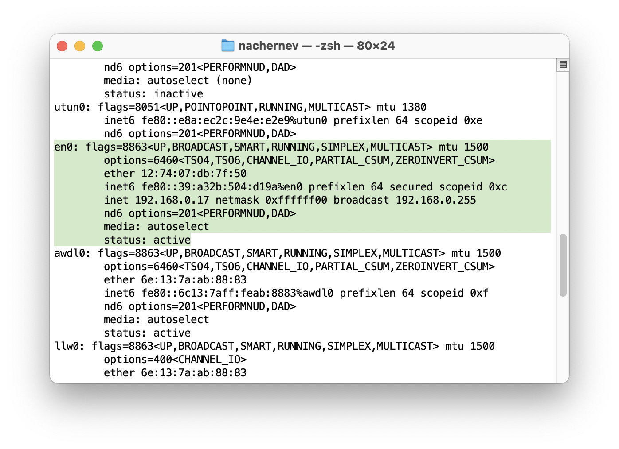
Рисунок 1 – Параметры сетевого интерфейса

4.2. Проверка состояния связи с узлами (утилита ping)
Была проведена проверка доступности заданных узлов с помощью утилиты ping. Каждому узлу было отправлено по 4 ICMP-запроса.
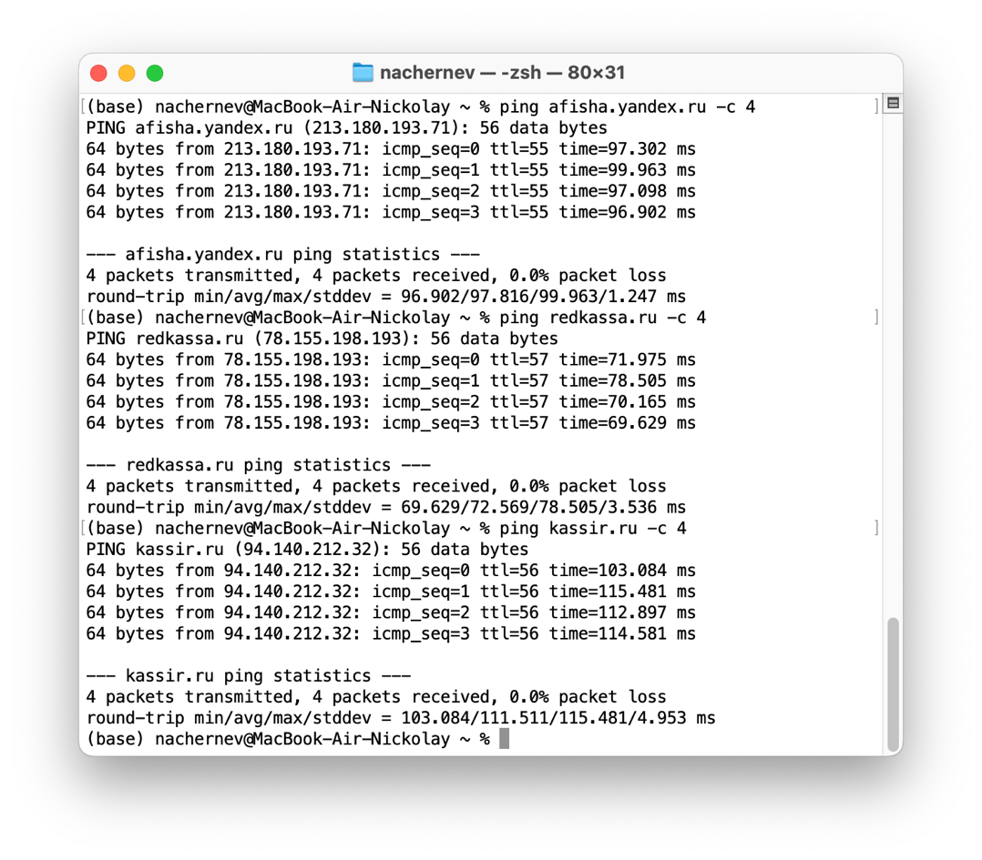
Рисунок 2 – Проверка доступности узлов с помощью утилиты ping

По результатам проверки была заполнена сводная таблица:

Доменное имя | IP-адрес | Страна | Число потерянных запросов | Среднее время прохождения запроса | TTL
afisha.yandex.ru | 213.180.193.71 | Россия | 0 | 97.816 | 55
redkassa.ru | 78.155.198.193 | Россия | 0 | 72.569 | 57
kassir.ru | 94.140.212.32 | Россия | 0 | 111.511 | 56

4.3. Трассировка маршрута до узлов (утилита traceroute)
С помощью утилиты traceroute были определены маршруты следования пакетов до каждого из исследуемых узлов.
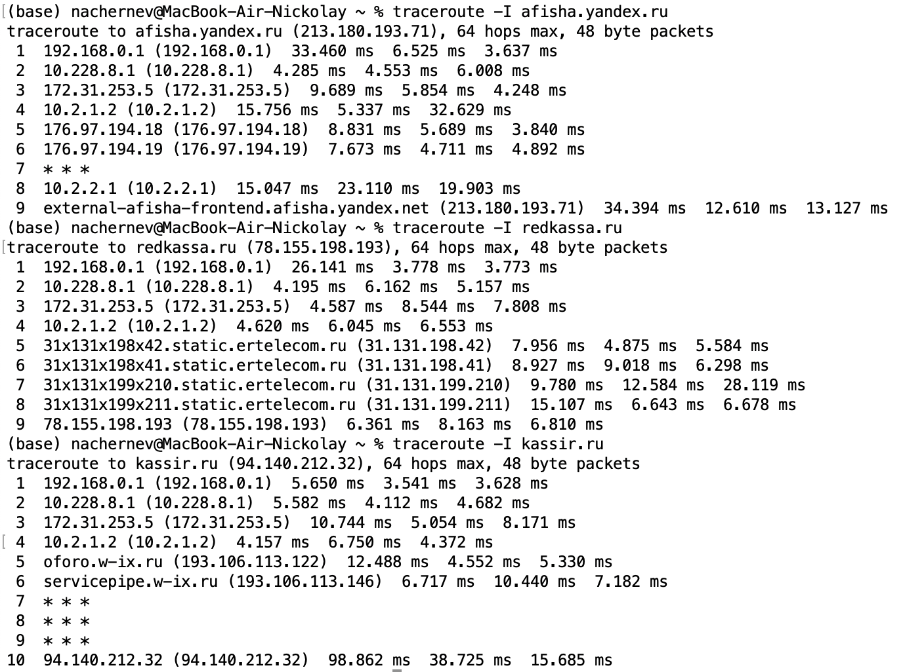
Рисунок 3 – traceroute трассировка узлов

По результатам трассировки были построены графики времени прохождения шлюзов.
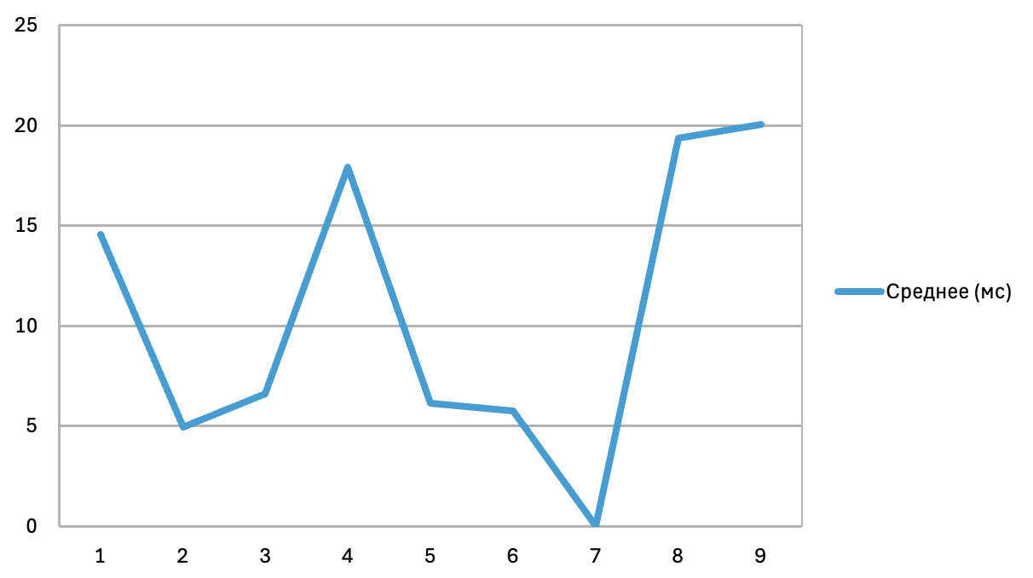
Рисунок 4 – График времени прохождения шлюзов для afisha.yandex.ru

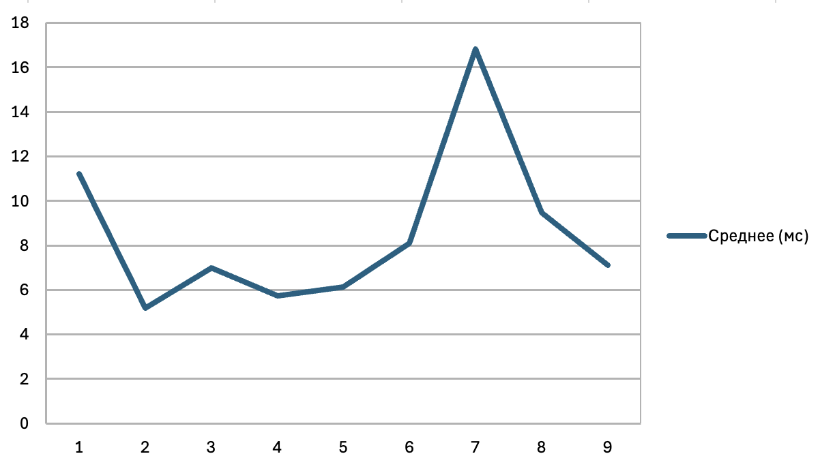
Рисунок 4 – График времени прохождения шлюзов для redkassa.ru

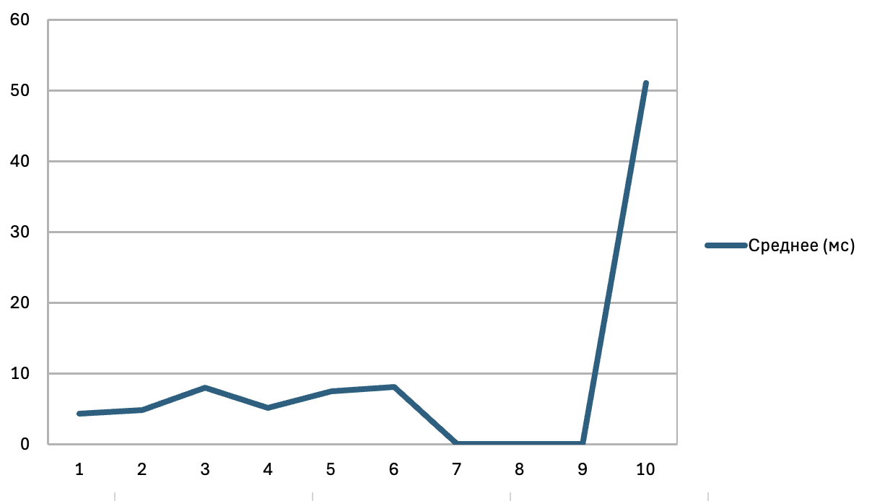
Рисунок 5 – График времени прохождения шлюзов для kassir.ru

Анализ результатов трассировки:
Построенные графики наглядно демонстрируют различия в маршрутах до исследуемых узлов.
Маршрут до redkassa.ru (78.155.198.193) является коротким и стабильным. После прохождения узлов локального провайдера (ЕрТелеком: 31.131.x.x) трафик непосредственно достигает целевого сервера. Все 9 узлов отвечают стабильно с низким временем отклика (3,5–28 мс), без резких скачков. Наибольшая задержка наблюдается только на 7-м узле (28 мс), что указывает на эффективный маршрут внутри российских сетей.
Маршрут до kassir.ru (94.140.212.32) демонстрирует нестабильность на промежуточных участках. После прохождения узлов локального провайдера и обмена точками w-ix.ru, на узлах 7–9 наблюдаются полные потери пакетов (* * *), что может указывать на фильтрацию ICMP-трафика промежуточными маршрутизаторами. Однако конечный узел достигается с приемлемым временем отклика (15–98 мс), с заметным пиком на первом измерении (98 мс), что свидетельствует о возможной загрузке каналов или менее оптимальном маршруте.
Маршрут до afisha.yandex.ru (213.180.193.71) демонстрирует гибридную структуру. Первые 6 узлов проходят через инфраструктуру локального провайдера, после чего на 7-м узле наблюдаются полные потери пакетов (* * *), что характерно для граничных маршрутизаторов, настроенных на фильтрацию ICMP-трафика. Далее пакеты попадают во внутреннюю сеть Яндекса (10.2.2.1 - внутренний адрес), что указывает на использование частных IP-адресов в их инфраструктуре, и достигают конечного узла external-afisha-frontend.afisha.yandex.net.
4.4. Определение маршрута с помощью ping и TTL
Для демонстрации механизма TTL был вручную определен маршрут до узлов afisha.yandex.ru, redkassa.ru, kassir.ru путем последовательной отправки ICMP-пакетов с увеличением времени жизни (TTL) на 1.
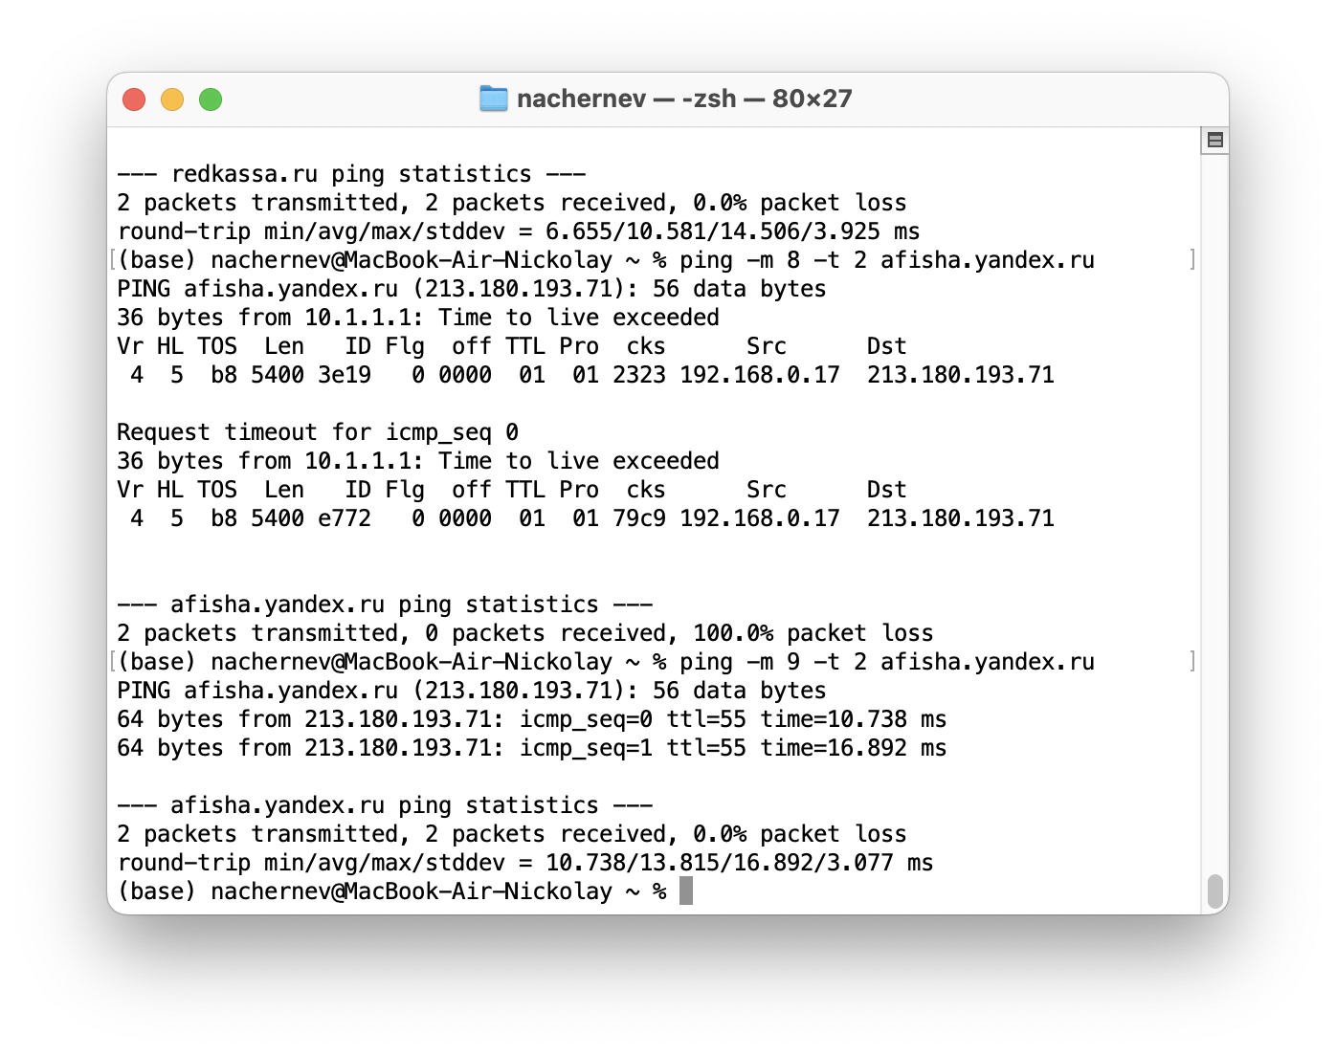
Рисунок 6 – Определение TTL до узла afisha.yandex.ru (TTL = 9)
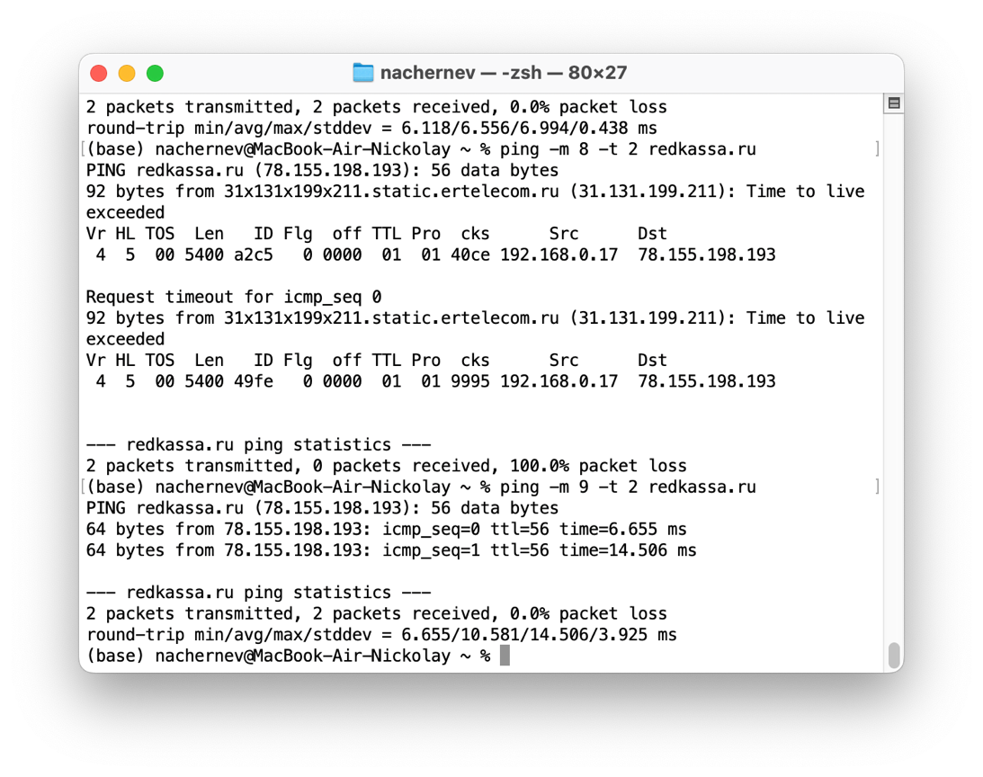
Рисунок 7 – Определение TTL до узла redkassa.ru (TTL = 9)

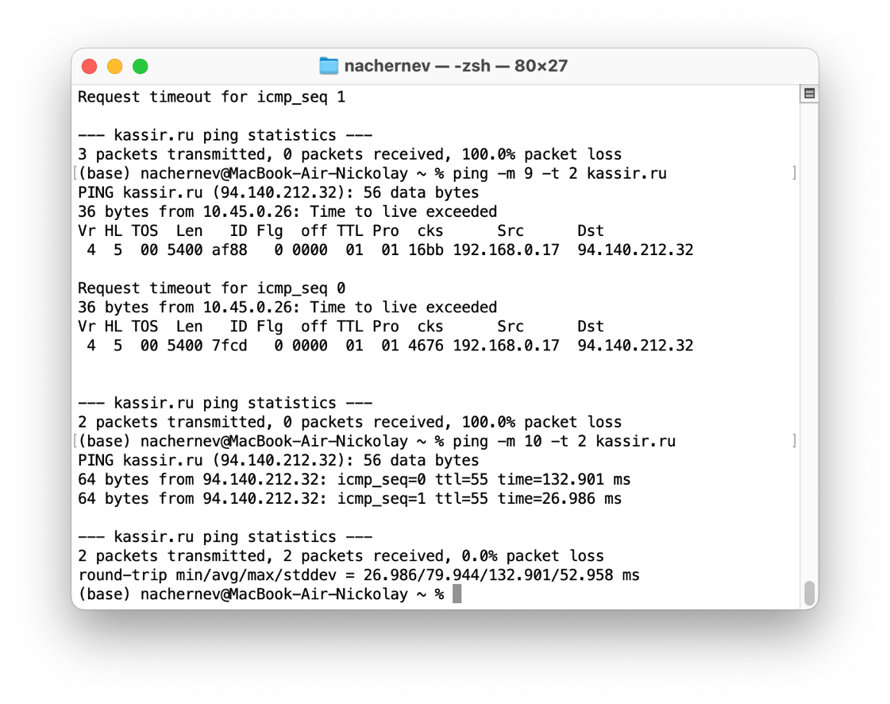
Рисунок 8 – Определение TTL до узла kassir.ru (TTL = 10)

4.5. Определение маршрута с помощью mtr и сравнение
Для получения динамической картины состояния маршрута была использована утилита mtr. Исследование проводилось для узлов afisha.yandex.ru, redkassa.ru, kassir.ru.
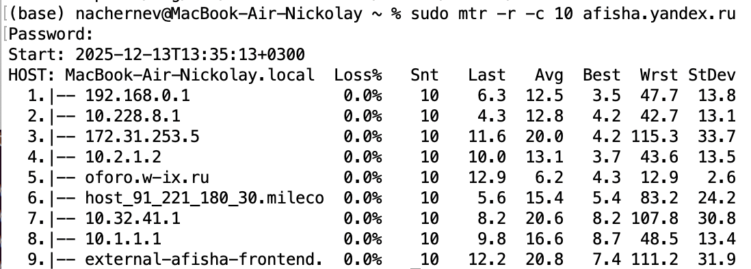Рисунок 9 – Результат работы mtr для узла afisha.yandex.ru

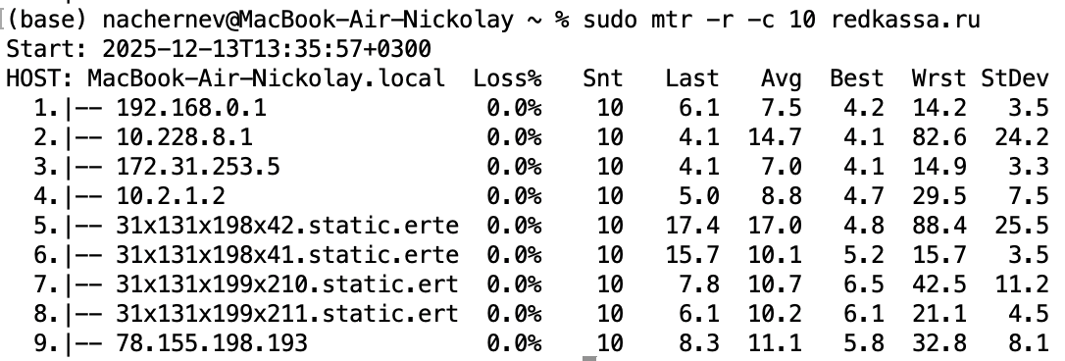Рисунок 10 – Результат работы mtr для узла redkassa.ru

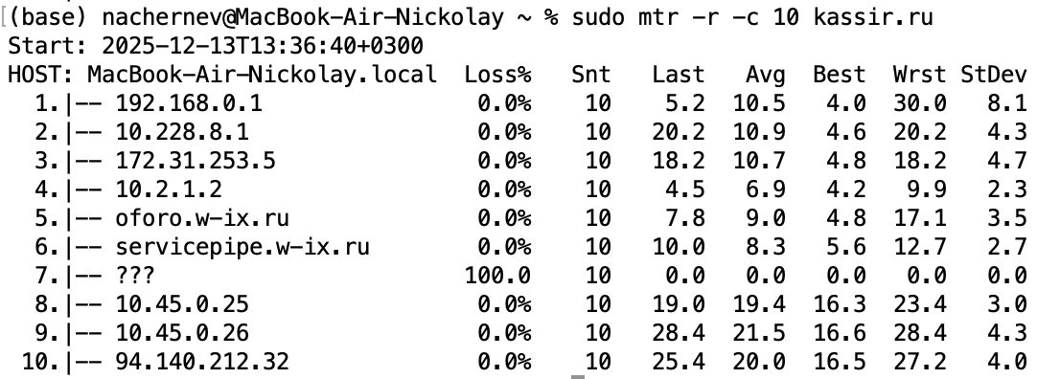Рисунок 11 – Результат работы mtr для узла kassir.ru

Сравнение результатов определения маршрута:
- Утилита traceroute показала статический "снимок" маршрута в момент запуска.
- Ручное определение маршрута с помощью ping и TTL наглядно продемонстрировало механику работы трассировки, показав ту же последовательность узлов.
- Утилита mtr предоставила наиболее полную информацию, включая процент потерь (Loss%), лучшее, среднее и худшее время отклика на каждом узле.

Дополнительное задание
Построить графическую карту трассировки одновременно ко всем заданным в табл. 1.3 узлам при помощи программы tracemap или веб-приложения tracemap.
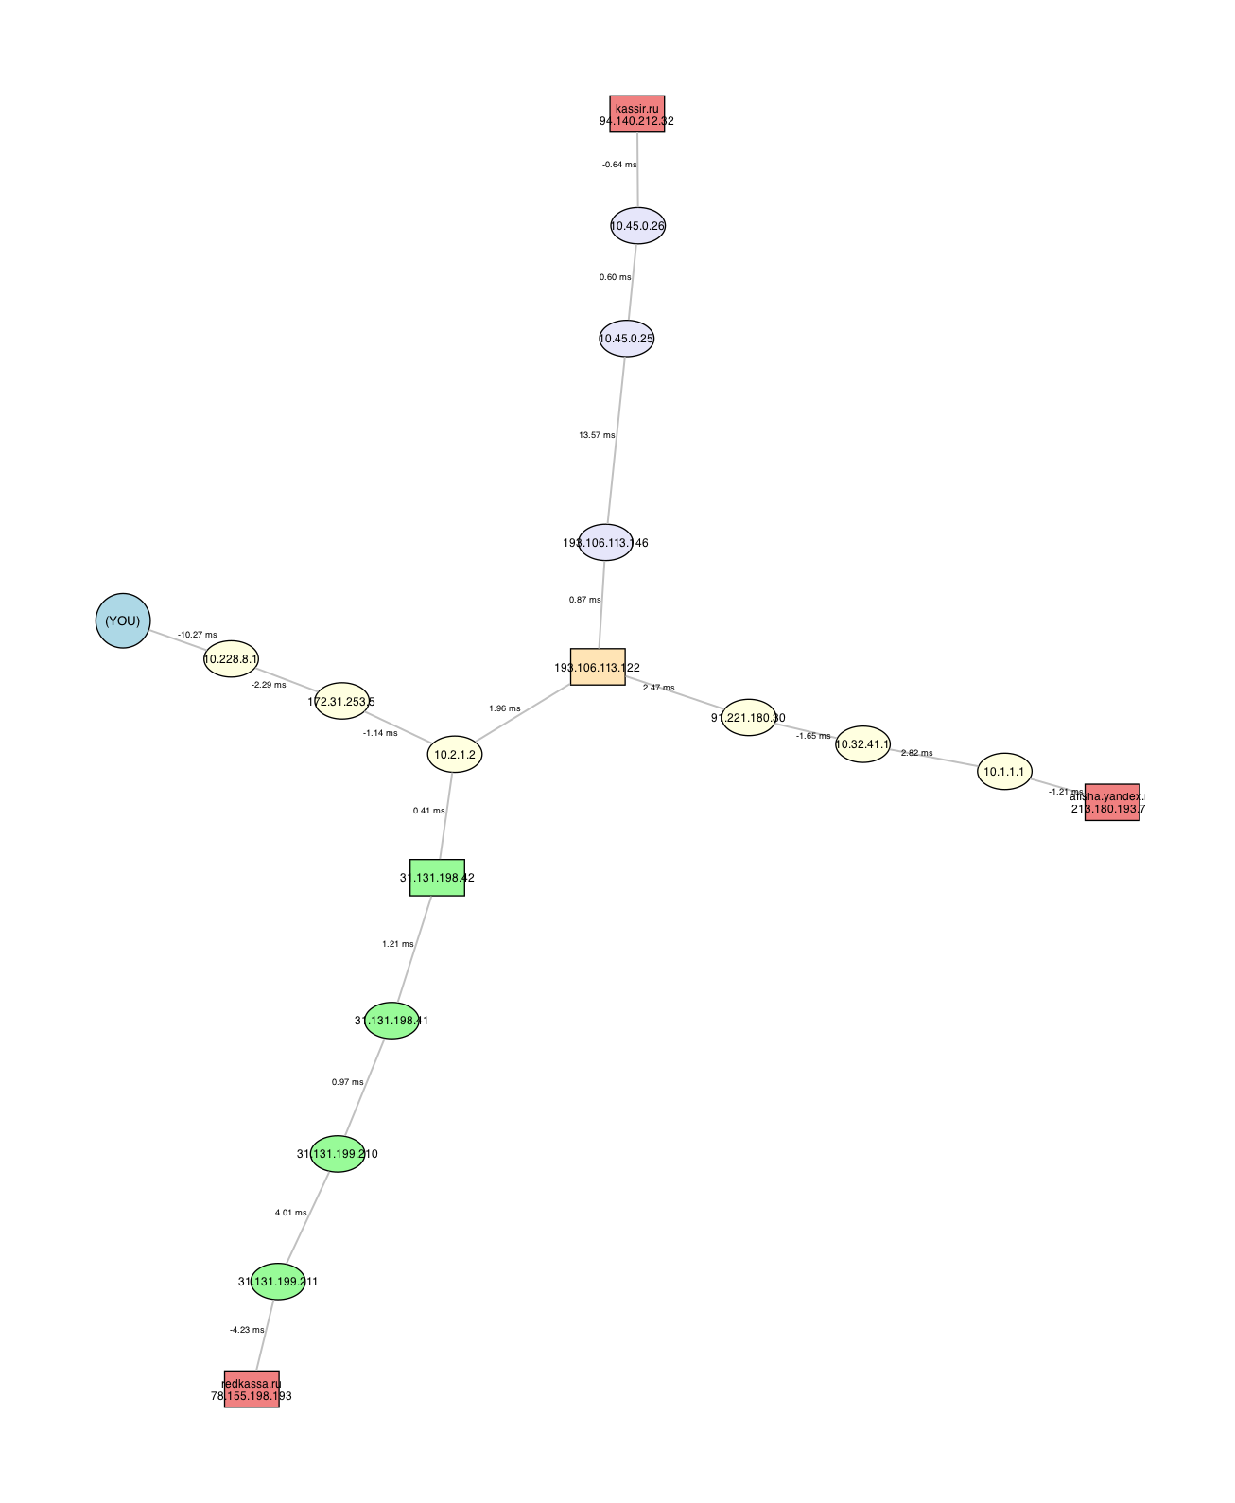
Рисунок 12 – графическая карта трассировки к узлам afisha.yandex.ru, redkassa.ru, kassir.ru

5. Выводы
В ходе выполнения лабораторной работы были изучены и применены на практике основные утилиты для исследования и мониторинга состояния сети: ping, traceroute и mtr. Были приобретены навыки анализа сетевых маршрутов, определения задержек и потерь пакетов на промежуточных узлах. Проведено сравнение различных методов трассировки, которое показало преимущества утилиты mtr для динамического анализа состояния каналов связи.
В рамках дополнительного задания была успешно построена сводная графическая карта маршрутов, которая позволила наглядно визуализировать и сопоставить пути следования данных до всех исследуемых узлов.

